**婴儿主动脉弓修复手术中的灌注策略**

**翻译：肖娟 陆军军医大学第二附属医院心血管外科**

**审校：李 平 华中科技大学同济医学院附属协和医院**

【摘要】

**回顾目的**：本文将讨论目前应用于婴儿主动脉弓修复手术中的一些插管策略，并将其与传统的深低温停循环（DHCA）技术进行比较。

**新近进展**：传统的婴儿主动脉弓重建手术需采用DHCA技术，停循环期间的全身缺血与术后多种并发症风险增加有关，包括出血，肾功能不全和神经损伤等。随着灌注技术的进步，现已能在主动脉弓修复期间保持对大脑的灌注。目前灌注技术已经进一步发展，使得在主动脉弓重建期间连续灌注心脏甚至下半身成为可能。

**总结**：利用现有的灌注策略，婴儿的主动脉弓重建手术期间可以实现大脑、心脏和下半身的持续灌注。对此有必要进行进一步研究以评估这些策略的益处，并加以改进。

【关键词】：主动脉弓 灌注 体外循环 婴儿 先天性心脏手术

**前言**

以往在新生儿和婴儿主动脉弓的外科重建手术中通常使用深低温停循环（DHCA）技术。DHCA主要使用体外循环（CPB）管路将患者体温降至非常低的温度（通常为18°C），有时可同时采用局部降温等辅助降温方法。一旦达到目标温度，停止循环并将患者的血液引流至CPB储血罐中，这有利于外科医生在不受体外循环插管阻碍的无血区域中进行修复操作。如果需要，可以在修复期间移除CPB插管。一旦完成修复的关键部分，重新插管开始体外循环，对患者进行复温。DHCA存在许多潜在的问题，包括可能导致终末器官功能障碍，增加手术后出血等，其中最引人关注的就是神经系统损伤，因此人们提出了区域性脑灌注（RCP）的方法，在主动脉弓修复期间提供连续的脑灌注。但是，尽管RCP为大脑提供血流，但由于主动脉阻断和心脏停搏(一种通过冠状动脉输送富钾溶液以使心脏在舒张时停止跳动的技术)，心脏通常会出现缺血。与此同时，包括肾脏在内的下半身仅接受来自上下体侧枝的灌注，处于相对缺血状态。因此，患者存在心肌功能障碍和其他终末器官功能障碍的风险，这可能增加术后并发症发病率和死亡率。最近出现的改良灌注技术使得患者心脏和下半身在主动脉弓重建期间得到持续血流灌注。本文将探讨这些灌注策略在临床的应用。

**传统灌注技术**

DHCA的发展有多种因素。从技术角度来看，DHCA有利于主动脉弓重建，为关键外科操作提供了相对无障碍且无血的术野。在重建主动脉弓时，可以移除术野中的主动脉插管和阻断钳，有助于更快更有效的缝合、更少的解剖扭曲以及更准确的重建。修复完成后小心排除主动脉及其分支中的空气，重新插管并恢复灌注。然而，上述益处的获得是以深度低温和全身缺血为代价的。深度低温会导致机体代谢严重减少，从而保护器官在一段时间内免受缺血的影响。许多研究试图确定循环停止的“安全”时限，然而，不同患者之间可能存在较大的变异，对一个人安全并不代表对所有人安全。此外，大量研究表明DHCA可能对患者预后产生严重影响，包括一些永久性的损伤，其中最令人担忧的是对神经发育的远期损伤。另一个重要的研究领域是对DHCA期间包括大脑在内的各器官进行监测，以保护其免受DHCA的损伤。目前临床实践中的许多技术都来自这些研究，包括使用头部局部降温、间断灌注、神经监测策略、以及使用特定药物试图减少或消除DHCA的有害作用。随着越来越多的文献积累和技术设备的不断发展，人们开始尝试在主动脉弓重建期间避免采用DHCA。

**区域性脑灌注**

由于越来越多的文献关注了使用DHCA后神经系统的远期损伤，人们开始尝试避免使用DHCA的技术。低流量体外循环是一种早期策略，但由于在重建主动脉弓的关键部分主动脉是开放的，这一方法并不实用。21世纪初，区域性脑灌注（RCP）技术得到了发展和完善。该技术通常通过头臂血管（无名动脉最为常用）对大脑（和上半身的一部分）进行单独灌注。在成人中，最常见的方法是在端侧吻合在右腋动脉上的人造血管中插管，当需要脑灌注时，暂时夹闭无名动脉起始部。在婴儿中，因腋动脉太小而无法使用上述技术，因而已开发出其他技术。最简单方法可能是使用现有的升主动脉插管，在需要RCP时将其插入无名动脉并收紧无名动脉周围的套圈，这将使血流被引流到脑部循环。在RCP结束时，直接将插管抽出到主动脉则可提供全身灌注。这种技术并不适用于任何情况，主要适用于升主动脉相对较粗的病例，需注意的是，这种插管方式可能会在重建循环时由于牵拉套管而扭曲升主动脉和近端主动脉弓，干扰手术操作，手术中也应避免插管打折。

在婴儿RCP时最常见的方法是采用类似上述成人腋动脉插管的方式，将聚四氟乙烯（PTFE）人造血管端侧吻合到无名动脉上（图1a和c），在人造血管中插管。其优点包括：不需另外插管即可灌注全身，不损伤无名动脉，没有年龄体重限制，避免了主动脉弓和分支血管的扭曲。其缺点在于增加了潜在出血点并增加了手术时间。

另一种不太常用的技术是直接在无名动脉插管（图1b）。这一方法避免了使用人造血管，也可以为全身提供足够的灌注。但这要求特别精确，而且其不受人的青睐的原因在于，插管的大小要求几乎与无名动脉口径接近，较大的插管可能导致术中和术后无名动脉闭塞，倘若使用较小的插管，又无法达到足够的流量。

RCP的支持者认为，与DHCA相比，它提供了更好的脑保护，允许术者更从容地进行主动脉弓重建。但尽管RCP具有理论上的优势，却对于它是否能获得比DHCA更好的神经学结果仍存在争议。

**目前做法**

在主动脉弓重建过程中采用DHCA和RCP技术通常会同时采用阻断升主动脉和灌注心脏停搏液使心脏停搏。但在没有合并需修复的心内畸形的情况下，其实并不需要使心脏缺血（因为只是进行主动脉重建时，并不需要使心脏停止）。我们和其他一些中心已经开始在主动脉弓修复中对冠状动脉进行持续灌注，这种方法不仅能用于单纯主动脉弓重建，也适用于需同期修复其他先天性心脏畸形的病例。为了达到这个目的，我们在升主动脉的较低位置插入一个标准的心脏停搏液灌注管，在其上方钳夹主动脉阻断钳，阻断钳放置方向与通常用于心搏时相反。通过灌注管可以在主动脉弓修复中为心脏提供持续的血液灌注，并可根据需要调节灌注液温度。我们常规放置左室减压管，用心电图监测心肌缺血，出现心肌缺血迹象时调整灌注流量和灌注管位置。通常使用10ml/kg.min进行灌注，并可根据需要进行调整。这种方法与RCP一起使用时，在整个主动脉弓（包括累及升主动脉的情况）重建过程中心脏和大脑都可以不缺血。例如我们在Norwood 手术中主动脉弓的重建时可采取此种方法。升主动脉非常细小时，可以用2毫米橄榄头导管代替心停搏液导管，在升主动脉打开后直接放置（图1a）。期间根据手术需要，也可以暂时性灌注停搏液使心脏停搏。

上述方法可使心脏和大脑免于缺血损伤，但在主动脉弓重建过程中，下半身血液供应相对较少，因此一般使用中度低温（25°C）来保护腹部器官免受缺血。有证据表明，在婴儿主动脉弓重建过程中，低温灌注和腹腔器官的相对缺血可能导致多种并发症，比如肾功能不全。为了避免这种情况，可以使用三区域灌注法，即通过RCP灌注大脑，升主动脉插管灌注心脏，降主动脉插管持续灌注下半身。可以通过股动脉或脐动脉导管插管，向下半身提供血流；这种方法需要注意的是，可能存在灌注流量不足、或者流量不可预测。为了避免这种情况，可采用不同的方式来完成降主动脉插管。最直接的方法是在主动脉切开后或切断后，将插管直接置入降主动脉的开放腔内。我们最近使用的方法是将一个大橄榄头导管直接插入降主动脉开放腔（图1a和b），在降主动脉周围套带收紧，以防止血液返流，确保血流向远端灌注。橄榄头导管在主动脉重建缝合线完成收紧之前移除。

另一种远端主动脉灌注的方法是Hammel等采用的通过心包后或壁胸膜直接在降主动脉插管。这一方法虽然在技术上更具挑战性，但可以将远端灌注管从手术野移除，便于主动脉弓重建操作（图1c）。这种方法还允许使用更大的插管，使下半身充分灌注。但需注意的是，插管处出血风险增加，拔除时应彻底止血，否则一旦脱离体外循环后发现出血，想要止血非常困难。Hammel在回顾性研究中发现，与RCP和DHCA联合治疗的患者相比，使用远端主动脉灌注降低了术后肾功能不全的发生率。当进行远端主动脉插管时，建议监测下半身动脉压确保灌注充足。

因此，采用三区域灌注法，可以使婴儿主动脉弓重建术在全身灌注的情况下进行，避免心脏、大脑和下半身器官缺血。尽管这可能会促进康复，降低并发症的发生率，但还需要进一步的研究证实。

**发展方向**

在目前临床实践中，三区域灌注可能稍显麻烦，使用现有的器材（如插管和管钳）来完成这种更新的CPB选择性灌注方案，术中需要绕开那些干扰手术操作区域的器材，可能会影响术野和手术操作。我们目前最常用的降主动脉灌注管是一个大长橄榄头导管，其管腔小于标准的CPB动脉插管。它的优点是柔软，对手术操作影响小，容易从松散的缝合线间隙移除，且橄榄头可以防止收紧套带时插管头移位。缺点是它较小的管腔直径可能导致下半身灌注不足。降主动脉套带应尽可能靠降主动脉远端，以便主动脉弓重建操作，最好在第二助手的帮助下放置套带。将来可以设计一种特殊的降主动脉灌注管，无需直接插管，薄壁柔软，尖端为可充气球囊，无需套带或阻断钳即可实现腔内阻断。或者，专门为婴儿降主动脉设计一种Javid式的阻断钳，能尽可能往远端放置而不影响术野。我们目前正在设计一个这样的阻断钳。

**结论**

采用现有的仪器、灌注设备和技术，我们不再需要使用DHCA技术来修复新生儿和婴儿的主动脉弓，大脑，心脏，甚至下半身都可以在术中得到持续的灌注。从理论上讲，这些技术应该能促进康复，降低并发症的风险，如低心排血量综合征、脑损伤和肾功能不全，尚需要进一步的研究来证明这些优势。

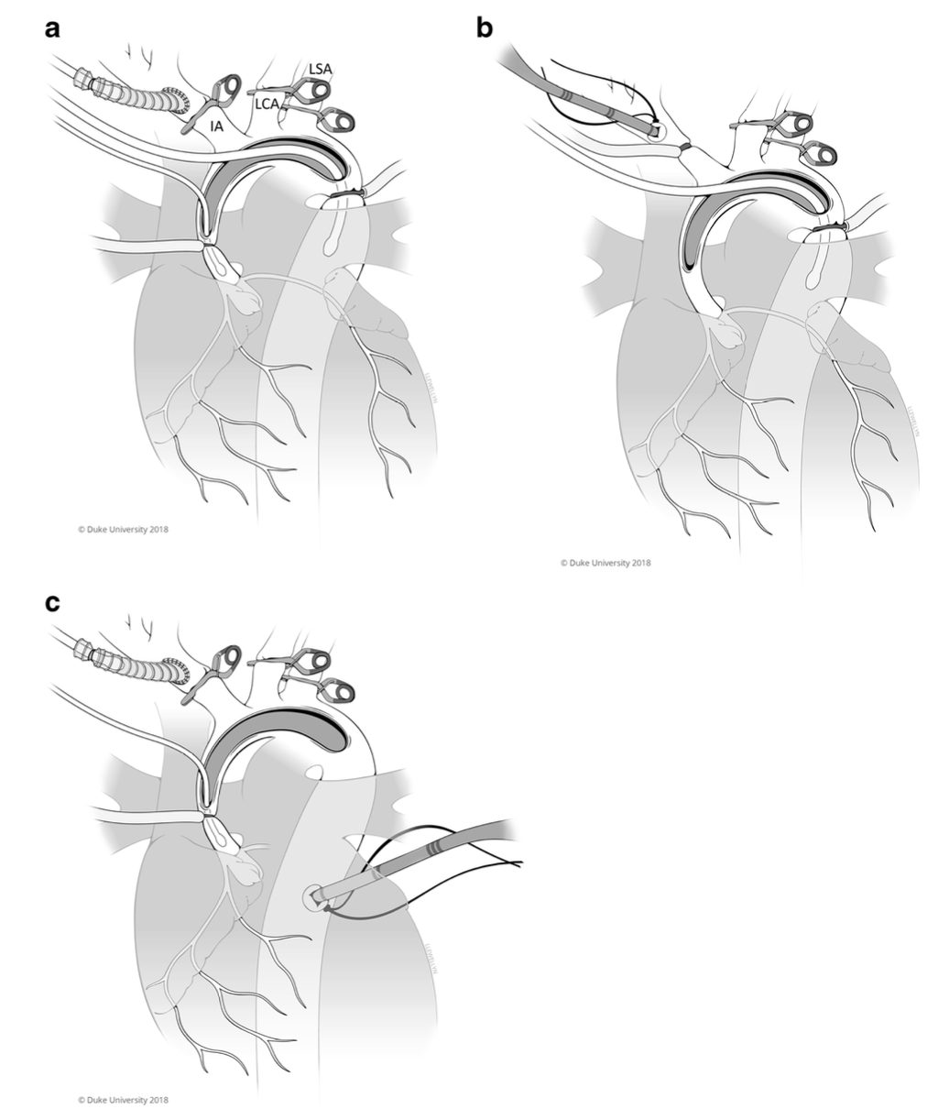

**图1** 左心发育不全综合征伴升主动脉和整个主动脉弓发育不全婴幼儿，主动脉弓重建手术中的多区域灌注策略示意图。为强调主动脉和分支血管，其它心脏结构显示为灰色。

**a**：通过缝在无名动脉（IA）上的3.5或4毫米聚四氟乙烯（PTFE）人造血管提供持续的脑灌注。这种人造血管也可用于体外循环全流量灌注。选择性地阻断降主动脉、左锁骨下动脉（LSA）、左颈总动脉（LCA）和升主动脉近端。通过放置在升主动脉近端的橄榄头导管进行持续的冠状动脉灌注，套带固定导管。如果主动脉较大可采用普通停搏液灌注导管，导管远端夹阻断钳（未显示）。另外使用一个较大的橄榄头导管进行降主动脉的持续灌注，导管周围套带收紧。

**b**：用主动脉插管直接插入无名动脉。为了清楚起见，图示将其描绘在比实际更远端的位置。冠状动脉灌注导管未显示。

**c**：降主动脉插管进行下半身灌注。在主动脉切口和降主动脉插管之间有一个阻断钳未画出。